- Jezus is het Licht van de wereld.
Doelstelling:
- Thuiskomen in het evangelie van de genezing van de blindgeborene
- de scrutinia verkennen/voorbereiden op
- de link leggen tussen dit scrutinium en het licht van de doopkaars
- de betekenis en symboliek van het licht verkennen
Praktisch: ongeveer 60min., best rond een tafel
Benodigdheden: Bijbeltekst, icoon, duiding
Wie? Catechist + één of meerdere catechumenen
Tijdstip: in aanloop naar de vierde zondag in de veertigdagentijd (idealiter in de week ervoor)
Het is goed om je als catechist vooraf bekend te maken met de betekenis en het verloop van de scrutinia. Zie hiervoor het inleidend blad met een beknopte inleiding.

De vierde zondag - Jezus is het licht van de wereld

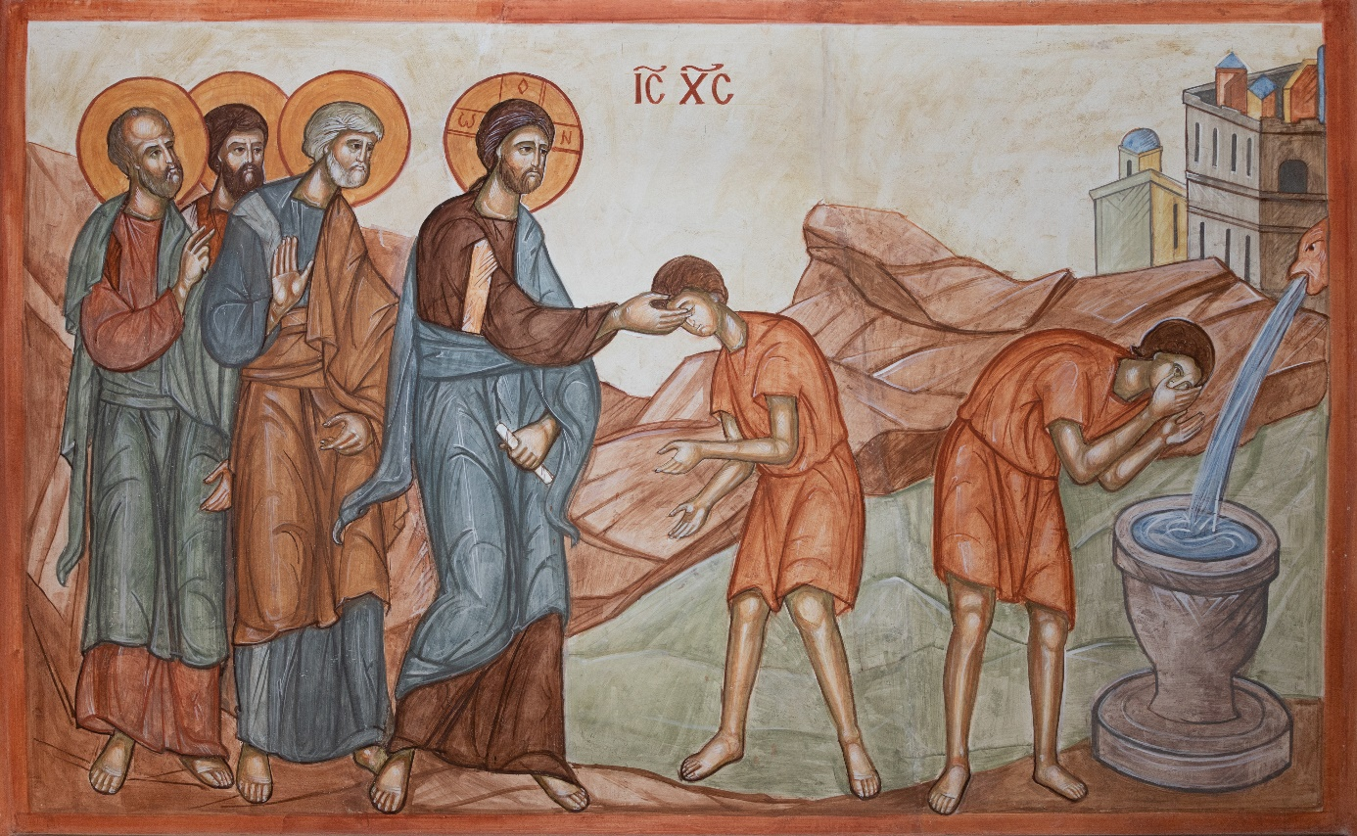
Genezing van de blindgeborene © Fresco orthodoxe parochie van de Heilige Apostel Andreas. Foto: J-P Vanhopplinus
Lied (https://www.youtube.com/watch?v=e82Hs2JxVJk)
Uit het Evangelie volgens Johannes 9, 1-41 (partim)

1 In die tijd zag Jezus in het voorbijgaan een man die blind was
van zijn geboorte af.
2 Zijn leerlingen vroegen Hem;
„Rabbi, wie heeft gezondigd,
hijzelf of zijn ouders,
dat hij blind geboren werd?"
3 Jezus antwoordde:
„Noch hij, noch zijn ouders hebben gezondigd,
maar de werken Gods moeten in hem openbaar worden.
4 „Wij moeten de werken van Hem die Mij gezonden heeft
verrichten zolang het dag is.
„Er komt een nacht
en dan kan niemand werken.
5 „Zolang Ik in de wereld ben, ben Ik het licht der wereld."
6 Toen Hij dit gezegd had,
spuwde Hij op de grond,
maakte met het speeksel slijk,
bestreek daarmee de ogen van de man
7 en zei tot hem
„Ga u wassen in de vijver van Siloam,"
- wat betekent : gezondene. -
Hij ging ernaar toe, waste zich
en kwam er ziende vandaan.
8 Zijn buren nu
en degenen die hem vroeger hadden zien bédelen, zeiden:
„Is dat niet de man, die zat te bédelen?"
9 Sommigen zeiden „Inderdaad, hij is het."
Anderen:
„Neen, hij lijkt alleen maar op hem.°'
Hijzelf zei „Ik ben het."

Verwerking

- Ik duid aan in de evangelietekst wat mij raakt en deel het met de anderen.

- Iemand leest de duiding (zie onder). Hoe verheldert ze voor mij het evangelie?

- Hoe daagt dit evangelie mij uit? Hoe helpt het geloof mij om met nieuwe ogen te kijken naar de wereld rondom mij?

Duiding

Het Evangelie van de blindgeborene is zeer rijk. Jezus krijgt een eenvoudige vraag voorgeschoteld door zijn leerlingen. Bij het zien van een blinde vragen ze zich af wie er gezondigd heeft. Blind zijn is in hun opvatting een straf en kan dus niet anders dan een gevolg zijn van de zonde. Het antwoord van Jezus verbaast hen ongetwijfeld. Hij geeft een antwoord waardoor een diepere laag naar boven komt. Hij stelt ons impliciet een vraag: “Zijn wij niet allemaal blind geboren?”.
Jezus verricht aan de blinde een wonder. Hij spuwt op de grond, bestrijkt zijn ogen en draagt hem op om zich te gaan wassen in de Siloam. Door het slijk uit zijn ogen te wassen kan hij zien. Jezus verricht hier een teken dat verraadt wie Hij werkelijk is. Niet alleen de leerlingen zijn getuige van het wonder, maar ook omstaanders. Jezus toont zich als de Christus.
De blinde staat hier symbool voor ons allen. We worden allemaal blind geboren, en het geloof opent ons voor een nieuwe, diepere kijk op de werkelijkheid. Het is pas door het water van de doop dat we werkelijk kunnen zien. Net als bij de Samaritaanse aan de put schotelt ons het Evangelie een vraag voor: “Verlicht Jezus ons leven?”. In de prefatie klinkt deze vraag ook door: “Door het mysterie van zijn menswording heeft Christus het volk dat in duisternis dwaalde het licht van het geloof geschonken.”. Jezus is gekomen om ons te verlichten en dankzij het doopsel worden wij ziende.

Extra duiding voor de catechist:
De verzen 1-9 kunnen we in drie delen opdelen: een conversatie tussen Jezus en zijn leerlingen, het genezingsverhaal, en de discussies met alle anderen. Het eerste deel is oriënterend: de leerlingen stellen Jezus een vraag over de zonde. Daarop stuurt Hij in zijn antwoord hun denken de andere kant op, weg van de beschuldiging. De echte zonde waar Jezus -ook verder in de perikoop nog- op doelt, is het denken de waarheid in pacht te hebben.
Dan volgt, in twee verzen, het eigenlijke genezingsverhaal: Jezus maakt slijk (een verwijzing naar Genesis 2, de schepping van de mens) en smeert hen op de ogen van de blindgeborene. Hij stuurt de blindgeborene weg naar de vijver in Siloam, en zo gaat het verhaal van donker naar licht: de blinde kan weer zien. Ondertussen verdwijnt Jezus, nochtans het Licht van de wereld, zelf van het toneel.
Wanneer de blindgeborene terugkeert van Siloam, weten zijn buren niet of ze hem wel goed herkennen. Hij moet het zelf bevestigen: “Ik ben het.”, woorden die Jezus zelf ook uitspreekt elders in het Evangelie volgens Johannes. Daarmee ontdekt de blindgeborene zijn ware grootte: een “ik ben” van goddelijke dimensie, die voor iedere mens is weggelegd! De discussie gaat na vers 9 verder en slaat over op de vraag naar Jezus: wie is Hij?

Lees het volgende gebed, het is één van de mogelijke exorcismegebeden die de voorganger kan gebruiken tijdens het scrutinium:
Liefdevolle Vader,
Gij hebt de blindgeborene het geloof in uw Zoon geschonken
en hem daardoor de toegang verleend tot het Rijk van uw licht.
Bevrijd uw uitverkorenen die hier aanwezig zijn,
van elke bedrog waardoor zij in het duister dwalen,
bevestig hen in de waarheid
en maak hen voor altijd tot kinderen van het licht.
Door Christus onze Heer.

- Vergelijk dit gebed met de lezing. Wat valt op? Wat vind je vreemd of verrassend?
- Welke woorden krijgen betekenis vanuit het verhaal? Hoe krijgen ze voor jezelf betekenis?
- Herken je jezelf in de relatie tot Christus die dit gebed beschrijft?

Als afsluiting kan je de catechumenen op weg sturen met de vraag na te denken, hoe ze de handoplegging beleefd hebben.

Gebed (openingsgebed uit de eucharistieviering)

Heer onze God,
niet voor het duister hebt Gij ons gemaakt,
niet voor de dood,
maar voor het licht dat in de wereld is gekomen:
Jezus, de Heer.
Wek ons uit de slaap van het ongeloof,
genees ons, open onze ogen,
breng ons naar het licht dat alle mensen redding brengt:
Jezus Christus, uw Zoon.

